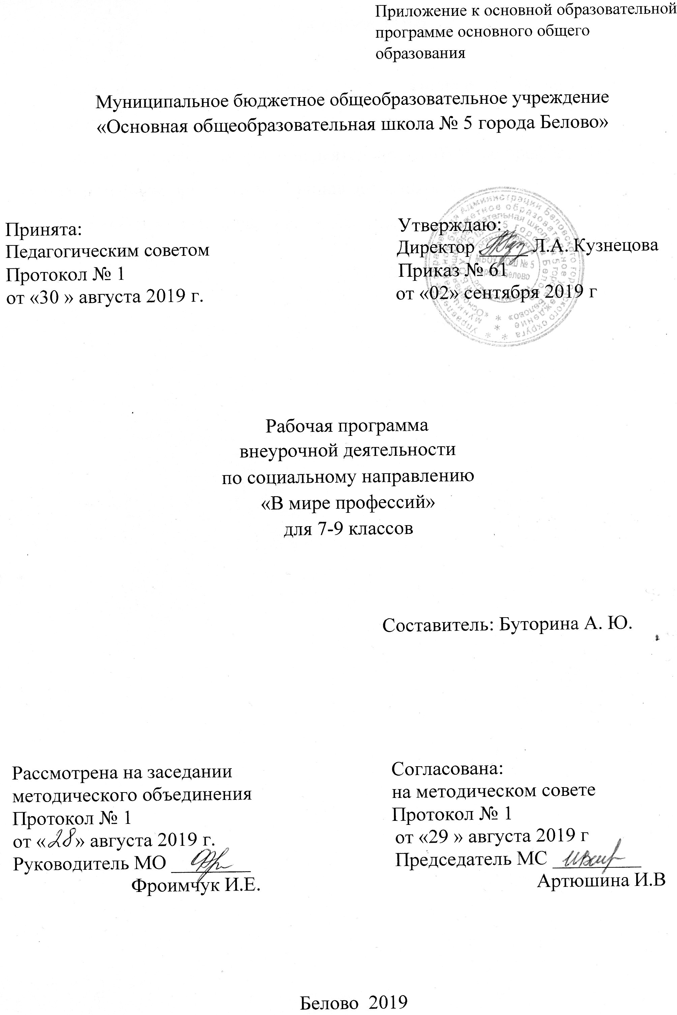

СОДЕРЖАНИЕ

1. Результаты освоения курса внеурочной деятельности «в мире профессий»
2. Содержание курса внеурочной деятельности «в мире профессий» с указанием форм организации и видов деятельности
3. Тематическое планирование

Результаты освоения курса внеурочной деятельности «в мире профессий»

Личностные результаты:
- непрерывное духовно-нравственное развитие, реализация творческого потенциала в социально ориентированной, общественно-полезной деятельности на основе традиционных нравственных установок и моральных норм, непрерывного образования, самовоспитания;
- воспитание уважительного отношение к труду, интерес к профессиям, желание овладеть какой-либо профессиональной деятельностью;
- формирование поведенческих навыков трудовой деятельности, ответственность, дисциплинированность, самостоятельность в труде;
- формирование позитивной Я-концепции и устойчивой самооценки;
- формирование мотива самопознания и саморазвития;
- осознание себя и своего места в жизни.

Метапредметные результаты:
- высказывать своё предположение (версию), работать по плану. Средством формирования этих действий служит технология проблемного диалога на этапе изучения нового материала.
- давать эмоциональную оценку деятельности класса на уроке. Средством формирования этих действий служит технология оценивания образовательных достижений (учебных успехов).
- перерабатывать полученную информацию: делать выводы в результате совместной работы всего класса.
- преобразовывать информацию из одной формы в другую.
- доносить свою позицию до других: оформлять свою мысль в устной и письменной речи;
- наличие позитивного образа Я: абсолютное принятие человеком самого себя при достаточно полном знании самого себя;
- развитие умения сделать выбор и готовности нести за него ответственность на основе внутренней позиции взрослого человека.;
- формирование личностного самоопределения: наличие внутренней позиции взрослого человека, которая проявляется в осознании себя как члена общества и в понимании необходимости самому принимать решения относительно своего будущего.

Содержание курса внеурочной деятельности «в мире профессий» с указанием форм организации и видов деятельности

7 класс

№ п/п | Содержание курса внеурочной деятельности | Формы организации | Виды деятельности
1 | Знакомство с курсом. Типы профессий. | Фронтальная | Беседа
2 | Профессии по типу «Человек – человек» | Групповая, проектная деятельности | Выполнение тренировочных лексических упражнений, выполнение творческого задания.
3 | Профессии по типу «Человек – природа» | Групповая, фронтальная. Викторина | Интерактивное путешествие, ролевые игры, выполнение мини-проектов.
4 | Профессии по типу «Человек – художественный образ» | Исследовательская деятельность, игровая деятельность, постановка сценки | Разучивание стихов, воспроизведение стихов и песен
5 | Профессии по типу «Человек – знаковая система» | Индивидуальная, групповая | Говорение, постановка мини-сценок, выполнение тренировочных упражнений
6 | Профессии по типу «Человек – техника» | Групповая, массовая – театральная постановка | Беседа, ознакомительное чтение, ролевые игры, разучивание стихов, песен.
7 | Типы темперамента | Проектная деятельность | Поиск, обобщение, систематизация, оформление и презентация информации
8 | Марафон профессий | Массовая | Презентация, беседа

8 класс
№ п/п | Содержание курса внеурочной деятельности | Формы организации | Виды деятельности
1 | Человек и профессия | Фронтальная | Беседа
2 | Профессии, специальности, должности. | Исследовательская деятельность, массовая, групповая | Беседа, просмотр аутентичных видеоматериалов, поиск и обобщение информации, разучивание и исполнение стихов
3 | Человек среди людей. | Групповая, творческая, изобразительная деятельность.  Конкурс. | Ознакомительное, поисковое, изучающее чтение, выразительное чтение, постановка сценок, разучивание стихов
4 | Профессиональные качества человека. | Индивидуальная, групповая работа | Говорение, постановка мини-сценок, выполнение тренировочных упражнений
5 | Типы профессий. Факторы, влияющие на выбор профессии («хочу», «могу», «надо»). | Групповая, творческая деятельность | Беседа, ознакомительное чтение, ролевые игры, разучивание стихов, песен.
6 | Профессии будущего. | Проектная деятельность | Поиск, обобщение, систематизация, оформление и презентация информации
7 | Искусство самопрезентации. | Групповая, творческая деятельность | Деловая игра «PRОфессиогамма»

9 класс

№ п/п | Содержание курса внеурочной деятельности | Формы организации | Виды деятельности
1 | Психология личности. | Фронтальная | Беседа
2 | Мир профессий. | Групповая, индивидуальная | Поиск информации, построение письменных монологических высказываний
3 | Профессиональное самоопределение. | Индивидуальная, групповая. Конкурс | Ознакомительное, поисковое, изучающее чтение, выразительное чтение, постановка сценок, разучивание стихов
4 | Подготовка к будущей карьере | Индивидуальная, групповая | Говорение, выполнение тренировочных упражнений
5 | Изучение ситуации на рынке труда. Систематизация и анализ информации. | Групповая, массовая. | Методы и способы поиска информации о наличии вакансий. Систематизация и анализ полученной информации.
6 | Основы трудового законодательства. | Групповая, проектная, индивидуальная | Ознакомительное чтение, беседа, поиск, обобщение, систематизация, оформление и презентация информации
7 | Различные способы поиска работы. | Фронтальная | Рассылка резюме. Поиск и размещение информации. Сравнительная характеристика различных способов поиска работы.

Тематическое планирование

7 класс

№ п/п | Темы раздела | Кол-во часов
1 | Знакомство с курсом. Типы профессий | 4
2 | Профессии по типу «Человек – человек» | 7
3 | Профессии по типу «Человек – природа» | 2
4 | Профессии по типу «Человек – художественный образ» | 2
5 | Профессии по типу «Человек – знаковая система» | 3
6 | Профессии по типу «Человек – техника» | 6
7 | Типы темперамента | 8
8 | Марафон профессий | 3
9 | Всего | 35

8 класс
№ п/п | Темы раздела | Кол-во часов
1 | Человек и профессия | 3
2 | Профессии, специальности, должности | 6
3 | Человек среди людей | 2
4 | Профессиональные качества человека | 4
5 | Типы профессий. Факторы, влияющие на выбор профессии («хочу», «могу», «надо») | 4
6 | Профессии будущего | 12
7 | Искусство самопрезентации | 4
8 | Всего | 35

9 класс

№ п/п | Темы раздела | Кол-во часов
1 | Выбор профессии | 2
2 | Труд и профессия | 3
3 | Психология личности | 8
4 | Мир профессий | 11
5 | Профессиональное самоопределение | 8
6 | Подготовка к будущей карьере | 2
7 | Всего | 34

